

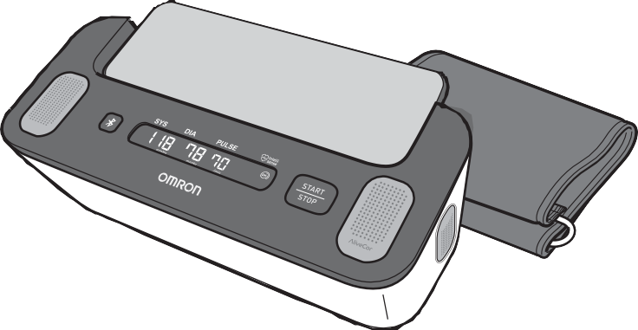
БГ FR DE

Автоматичен апарат за измерване на артериално налягане за над лакътя + ЕКГ

Complete (HEM-7530T-E3)
Инструкция за употреба


Съдържание
7. Измерване на артериално налягане
Ръчно…………………………………………………………………………………..…..Bg40
8. Други настройки на уреда ……………………………….….…..Bg41
8.1 Деактивиране/Активиране на Bluetooth…….….Bg41
8.2 Възстановяване на фабрични настройки…….Bg42
9. Проследяване на паметта ви в приложението.Bg43
9.1 Проследяване на вашите ЕКГ записи ……………Bg43
9.2 Проследяване на вашето артериално налягане
………………………………………………………………………………………………………Bg43
10. ЕКГ настройки и корекции в приложението…..Bg44
10.1 Настройки за преглед на записа………………………Bg44
10.2 Регулируеми настройки…………………………………………Bg44
11. Съобщения за грешка и отстраняване на неизправности……………………………………………………………………..…Bg45
12. Поддръжка…………………………………………………………………………Bg51
12.1 Поддръжка……………………………………………………………………Bg51
12.2 Съхранение………………………………………………………………….Bg51
12.3 Почистване……………………………………………………………………Bg53
12.4 Калибриране и обслужване…………………………………Bg53

13. Допълнителни аксесоари…………………………………..…….Bg54
14. Спецификации…………………………………………………………………Bg55
15. Ограничена гаранция………………………………………………….Bg58
16. Ръководство и декларация на производителя………
………………………………………………………………………………………………………….Bg59
Въведение ………………………………………………………………………..Bg2
Инструкция за безопастност ……………………………… Bg2
Употреба по предназначение ……………………………..Bg3
Получаване и проверка………………………………………….. Bg3
Важна информация за безопастност……………….. Bg4

1.Опознайте своя апарат…………………………………………..Bg10
1.1 Съдържание …………………………………………………………..Bg10
1.2 Апарат и маншет за над лакът…………………….Bg10
1.3 Дисплей за отчитане на Ан и символи на екрана…Bg11
1.4 2018 ESH/ESC** Насоки за управление на артериална хипертония…………………………………………………………….…………..Bg13
1.5 Разчитане на вашия резултат от ЕКГ……..Bg14
1.6 Разлика между пулс и сърдечен ритъм….Bg18
2.Подготовка……………………………………………………………………..Bg19
2.1 Инсталиране на батерии………………………………….Bg19
2.2 Сдвояване на вашия уред със смартфон.Bg21
2.3 Измерване на артериално налягане…………
Съвети за запис на ЕКГ …………………………………………….Bg23
3.Измерване на артериално налягане и запис на ЕКГ..Bg24
3.1 Поставяне на маншета над лакътя…………..Bg24
3.2 Правилно седене………………………………………………...Bg26
3.3 Измерване на артериалното налягане и записване на ЕКГ
……………………………………………………………………………………………..Bg27
4.Извършване само на измерване на артериално налягане Bg33
5.Записване само на ЕКГ………………………………………….Bg36
6. Ръчно прехвърляне на вашите показания за артериално налягане……………………………………………………………………………..Bg39

Въведение
Благодарим ви, че закупихте Complete автоматичен апарат за измерване на артериално налягане + ЕКГ за над лакътя OMRON.
Този уред има 2 основни характеристики; измерване на артериалното налягане и запис на електрокардиограма (ЕКГ). Има 3 начина за използване на този уред: измерване само на артериалното налягане; само ЕКГ; артериално налягане и ЕКГ едновременно. Посетете секцията „Помощ“ в приложението „OMRON connect“ за допълнителна информация относно използването на приложението.
Измерване на артериално налягане
Този уред използва осцилометричен метод за измерване на артериално налягане. Това означава, че този уред открива движението на кръвта ви през брахиалната артерия и преобразува движенията в цифрово отчитане.
Запис на електрокардиограма ЕКГ.
Този модел също има ЕКГ рекордер с клинично качество, който позволява на потребителите да записват и показват ЕКГ на своите смартфони с приложението „OMRON connect“.
Приложението „OMRON connect“ също предоставя резултати от анализ на записаното ЕКГ, за да се оцени дали сърдечният ритъм е нормален или ако е възможно, са открити предсърдно мъждене, брадикардия и тахикардия.

ЕКГ софтуерът и технологията, захранвани от AliveCor, са вградени в приложението OMRON connect и са неразделна част от OMRON Complete апарат за измерване на артериално налягане + ЕКГ система.

Bg2
Инструкции за безопасност
Това ръководство с инструкции ви предоставя важна информация за OMRON Complete автоматичен апарат за артериално налягане + ЕКГ за над лакътя . За да осигурите безопасна и правилна употреба на този уред, ПРОЧЕТЕТЕ и РАЗБЕРЕТЕ всички тези инструкции.Ако не разбирате тези инструкции или имате някакви въпроси, свържете се с вашия търговски обект или дистрибутор на OMRON, преди да опитате да използвате този уред. За конкретна информация относно собственото ви артериално налягане и свързаните със сърцето състояния се консултирайте с вашия лекар.

Въведение
Предназначение
Устройството е предназначено да измерва само артериално налягане, само електрокардиограма (ЕКГ) или едновременно артериално налягане и ЕКГ.Уредът представлява цифров уред, предназначен за използване при измерване на артериално налягане и пулс при възрастно население.

Устройството е предназначено да записва, съхранява и прехвърля едноканални електрокардиограмни (ЕКГ) ритми. Устройството в комбинация със
BG

смартфон, показва ЕКГ ритъм и отчита наличието на предсърдно мъждене, брадикардия, тахикардия и нормален синусов ритъм. Устройството е предназначено за използване от здравни специалисти, пациенти с известни или подозирани сърдечни заболявания и хора, които се грижат за здравето си в обичайна ситуация в домакинството. Устройството не е тествано и не е предназначено за педиатрична употреба.

Приемане и проверка
Извадете този уред и другите компоненти от опаковката и ги проверете за повреди. Ако този уред или други компоненти са повредени, НЕ ГО ИЗПОЛЗВАЙТЕ и се свържете с вашия търговски обект или дистрибутор на OMRON.

Bg3

Важна информация за безопасност
Прочетете важната информация за безопасност в това ръководство с инструкции, преди да използвате този уред.
Следвайте стриктно това ръководство с инструкции за вашата безопасност.
Запазете за бъдещи справки. За конкретна информация относно вашето собствено артериално налягане и сърдечни заболявания, КОНСУЛТИРАЙТЕ СЕ С ВАШИЯ ЛЕКАР.
Внимание
Показва потенциално опасна ситуация, която, ако не бъде избегната, може да доведе до смърт или
сериозно нараняване.
- НЕ използвайте този уред върху бебета, малки деца, деца или хора, които не могат да се изразяват.
- НЕ настройвайте лекарството въз основа на показанията от този апарат за артериално налягане и/или ЕКГ записи. Вземете лекарства, както е предписано от Вашия лекар. САМО лекар е квалифициран да диагностицира и лекува високо артериално налягане и други заболявания, свързани със сърцето.
- НЕ използвайте този уред върху наранена ръка/пръсти или ръка/пръсти под медицинско лечение.
- НЕ поставяйте маншета върху ръката си, докато сте на интравенозно капково или кръвопреливане.
- НЕ използвайте този уред в зони с високочестотно (HF) хирургическо оборудване, оборудване за ядрено-магнитен резонанс (MRI), скенери за компютърна томография (CT). Това може да доведе до неправилна работа на уреда и/или да причини неточно отчитане на артериалното налягане и/или ЕКГ записи.
- НЕ използвайте този апарат в богата на кислород среда или близо до запалим газ.
- Консултирайте се с вашия лекар, преди да използвате този уред, ако имате често срещани аритмии като предсърдно или камерно преждевременно сърцебиене или предсърдно мъждене; артериална склероза; лоша перфузия; диабет; бременност; прееклампсия или бъбречно заболяване. ОБЪРНЕТЕ ВНИМАНИЕ, че всяко от тези състояния в допълнение към движението, треперенето или треперенето на пациента може да повлияе на показанията на артериалното налягане и/или ЕКГ записите.

Bg4

- НИКОГА не си поставяйте диагноза или самолечение въз основа на показанията на артериалното Ви налягане и/или ЕКГ записи. ВИНАГИ се консултирайте с вашия лекар.
- За да избегнете удушаване, дръжте въздушната тръба далеч от бебета, малки деца и деца.

Важна информация за безопасност
  - Съхранявайте компонентите далеч от обсега на бебета, малки деца и деца.
Този продукт съдържа малки части, които могат да причинят опасност от задавяне, ако бъдат погълнати от бебета, малки деца и деца.
  - НЕ записвайте ЕКГ със сърдечен пейсмейкър, имплантируеми кардиовертер дефибрилатори или други имплантирани електронни устройства.

BG
Предаване на данни
  - Този продукт излъчва радиочестоти (RF) в обхвата 2,4 GHz. НЕ използвайте този продукт на места, където радиочестотите са ограничени, като например в самолет или в болници.
Изключете Bluetooth® функция в този уред, извадете батериите, когато сте в зони с ограничен достъп до RF.

Боравене и използване на батерията
  - Съхранявайте батериите далеч от обсега на бебета, малки деца и деца.
Внимание
Показва потенциално опасна ситуация, която, ако не бъде избегната, може да доведе до леко или умерено
нараняване на потребителя или пациента или да причини повреда на оборудването или друга собственост.

  - Спрете да използвате този уред и се консултирайте с Вашия лекар, ако почувствате кожно дразнене или дискомфорт.
  - Консултирайте се с вашия лекар, преди да използвате този уред на ръка, където има интраваскуларен достъп или терапия, или артериовенозен (AV) шънт, поради временни смущения в кръвния поток, които могат да доведат до нараняване.
  - Консултирайте се с вашия лекар, преди да използвате този уред, ако сте имали мастектомия.
  - Консултирайте се с вашия лекар, преди да използвате този уред, ако имате сериозни проблеми с кръвния поток или кръвни заболявания, тъй като надуване на маншета може да причини синини.
  - НЕ измервайте артериалното налягане по-често от необходимото, защото може да се появят синини поради смущения в кръвния поток.
  - Надувайте маншета САМО когато е поставен върху горната част на ръката.
  - Отстранете маншета за ръката, ако не започне да изпуска въздух по време на измерване на артериалното налягане.

Bg5

Важна информация за безопасност
    - Когато уредът работи неизправно, той може да се нагрее. НЕ докосвайте уреда, ако това се случи.
    - НЕ използвайте този уред за други цели, освен за измерване на артериално налягане и/или запис на ЕКГ.
    - По време на измерване на артериалното налягане и/или ЕКГ запис се уверете, че няма мобилно устройство или каквото и да е друго електрическо устройство, което излъчва електромагнитни полета, различно от смартфона, който ще се използва с уреда, в рамките на 30 см от този уред. Това може да доведе до неправилна работа на уреда и/или да причини неточни показания на артериалното налягане и/или ЕКГ записи.

- НЕ разглобявайте и не се опитвайте да ремонтирате този уред или други компоненти. Това може да причини неточни показания на артериалното налягане и/или ЕКГ записи.
- НЕ използвайте уреда на място, където има влага или риск от пръскане на вода. Това може да повреди този уред.
- НЕ използвайте този уред в движещо се превозно средство, като например кола, самолет или по време на физическа активност.
- НЕ изпускайте и не подлагайте този уред на силни удари или вибрации.
- НЕ използвайте и не съхранявайте този уред на места с висока или ниска влажност, високи или ниски температури или в ярка и слънчева среда. Вижте раздел 14.
- Уверете се, че този уред не нарушава кръвообращението, като наблюдавате ръката, докато се измерва артериалното налягане.
- НЕ използвайте този уред в интензивна среда, като например медицински клиники или лекарски кабинети.
- НЕ използвайте този уред с друго медицинско електрическо (МЕ) оборудване едновременно. Това може да доведе до неправилна работа на устройствата и/или да причини неточно отчитане на артериалното налягане и/или ЕКГ записи.
- Избягвайте да се къпете, да пиете алкохол или кофеин, да пушите, да спортувате и да ядете най-малко 30 минути преди измерване на артериалното налягане.
- Почивайте си поне 5 минути преди измерване на артериалното налягане.
- Свалете плътно прилепналите и дебели дрехи от ръката си, докато измервате артериалното налягане.
- Стойте неподвижни и НЕ говорете, докато измервате артериалното налягане.
- Стойте неподвижни, докато записвате ЕКГ.
- Използвайте маншета САМО при хора, чиято обиколка на ръката е в определения диапазон на маншета.
Bg6

Важна информация за безопасност
  - Уверете се, че този уред се е адаптирал към стайна температура, преди да извършите измерване на артериалното налягане и/или да запишете ЕКГ. Измерването на артериалното налягане и/или записването на ЕКГ след екстремна температурна промяна може да доведе до неточни показания на артериалното налягане и/или ЕКГ записи. OMRON препоръчва да изчакате приблизително 2 часа за затопляне или охлаждане на уреда, когато уредът се използва в среда в рамките на температурата, посочена като работни условия, след като е

бил съхраняван при максимална или минимална температура на съхранение. За допълнителна информация относно температурата на
BG

работа и съхранение/транспортиране вижте раздел 14.
  - НЕ използвайте този уред след изтичане на трайния период. Вижте раздел 14.
  - НЕ намачквайте прекомерно маншета или въздушната тръба.
  - НЕ прегъвайте и не прегъвайте въздушната тръба, докато измервате артериално налягане. Това може да причини нараняване чрез прекъсване на кръвния поток.
  - За да изключите въздушната пробка, издърпайте пластмасовата въздушна пробка в основата на тръбата, а не самата тръба.
  - Използвайте САМО одобрен маншет за ръка за този уред. Използването на други маншети може да доведе до неправилни показания на артериалното налягане.
  - Напомпването до по-високо налягане от необходимото може да доведе до натъртване на ръката, където е поставен маншетът. ЗАБЕЛЕЖКА: моля, вижте раздел 7 за ръчно измерване на артериално налягане.
  - Използвайте САМО маншета, батериите и аксесоарите, посочени за този уред. Използването на неподдържани маншети и батерии може да повреди и/или да бъде опасно за този уред.
  - Използването на аксесоари и кабели, различни от посочените или предоставени от OMRON, може да доведе до повишено електромагнитно излъчване или намалена електромагнитна устойчивост на уреда и да доведе до неправилна работа.
  - По време на измерване на артериалното налягане и/или запис на ЕКГ трябва да се избягва използването на уреда в съседство с друго устройство, различно от смартфона, който ще се използва с уреда, защото може да доведе до неправилна работа. В случай, че такава употреба е необходима, уредът и другото устройство трябва да се наблюдават, за да се провери дали работят нормално.

  - OMRON не дава гаранция за каквито и да било данни или информация, които са събрани погрешно от уреда, или злоупотреба или неизправност в резултат на злоупотреба, злополуки, промяна, неправилна употреба, пренебрегване или неуспех при поддръжка на продукта според инструкциите.

Bg7

Важна информация за безопасност

- Интерпретациите, направени от този уред, са потенциални находки, а не пълна диагноза на сърдечни заболявания. Всички интерпретации трябва да бъдат прегледани от медицински специалист за вземане на клинично решение.
- НЕ използвайте този уред в присъствието на запалими анестетици или лекарства.
- НЕ излагайте този уред на силни електромагнитни полета.
- НЕ използвайте този уред, докато зареждате вашия смартфон.
- НЕ записвайте ЕКГ в близост до друго оборудване, излъчващо акустичен звук.
- НЕ записвайте ЕКГ, ако електродите са замърсени. Първо ги почистете.
- След ЕКГ анализ приложението може неправилно да идентифицира сърдечните състояния на камерното трептене, камерната бигеминия и камерната тригеминия като нечетливи. Консултирайте се с Вашия лекар.
- OMRON не гарантира, че не изпитвате аритмия или други здравословни проблеми, когато обозначавате ЕКГ като нормално. Трябва да
уведомите Вашия лекар за възможни промени в здравословното Ви състояние.
- Ако приложението „OMRON connect“ открие възможно предсърдно мъждене в ЕКГ, консултирайте се с вашия лекар, преди да вземете медицинско решение, включително да промените употребата на лекарство или лечение.
- Детекторът за предсърдно мъждене оценява САМО за възможно предсърдно мъждене. Той НЯМА да открие други потенциално животозастрашаващи аритмии и е възможно да са налице други сърдечни аритмии.
- Детекторът за предсърдно мъждене оценява САМО за възможно предсърдно мъждене, след като сте записали ЕКГ. Той НЕ следи непрекъснато сърцето ви и следователно не може да ви предупреди, ако предсърдното мъждене се случи по всяко друго време.
- Резултатът от “Брадикардия” или “Тахикардия” са обозначения на сърдечната честота, а не клинична диагноза на действителна аритмия. Консултирайте се с Вашия лекар.
- Когато върховете на пръстите ви са сухи, вашият ЕКГ запис може да не е успешен. Ако са сухи, навлажнете пръстите си с мокра кърпа, лосион
на водна основа или нещо подобно.
- НЕ записвайте ЕКГ с мръсни ръце.
- Уверете се, че сте поставили вашия смартфон върху стойката за смартфон на уреда, когато записвате ЕКГ. Ако не е поставен правилно на стойката за смартфон, може да има проблеми с комуникацията между смартфона и уреда и вашето ЕКГ може да не бъде записано успешно.
Bg8

  - ЕКГ електродите не трябва да докосват други проводими части.
  - Ако носите слухови апарати, изключете ги.

Предаване на данни
Важна информация за безопасност

  - НЕ сменяйте батериите, докато показанията на артериалното ви налягане се прехвърлят на вашия смартфон. Това може да доведе до неправилна
BG

работа на този уред и невъзможност за прехвърляне на вашите показания за артериално налягане.

Боравене и използване на батерията
  - НЕ поставяйте батерии с неправилно подравнени поляритети.
  - Използвайте САМО 4 “AA” алкални батерии с този уред. НЕ използвайте други видове батерии. НЕ използвайте нови и използвани батерии заедно. НЕ използвайте различни марки батерии заедно.
  - Извадете батериите, ако този уред няма да се използва 3 месеца или повече.
  - Ако течността от батерията попадне в очите ви, незабавно изплакнете обилно с чиста вода. Незабавно се консултирайте с Вашия лекар.
  - Ако течността от батерията попадне върху кожата ви, незабавно измийте кожата си с много чиста, хладка вода. Ако дразненето, нараняването или болката продължават, консултирайте се с Вашия лекар.
  - НЕ използвайте батериите след изтичане на срока им на годност.
  - Периодично проверявайте батериите, за да се уверите, че са в добро работно състояние.
  - Уверете се, че отделението за батерията е добре затворено с капака на батерията, когато записвате ЕКГ. Ако капакът на батерията не е на мястото си, записът на ЕКГ може да не е успешен. Ако сте загубили капака на батерията, свържете се с вашия търговски обект или дистрибутор на OMRON.

Bg9

1.Опознайте своя апарат

Съдържание
Уред, маншет за ръка (HEM-RML31), калъф за съхранение, 4 алкални батерии “AA”, ръководство за употреба, инструкции за настройка, дневник за артериално налягане

  - Уред и маншет
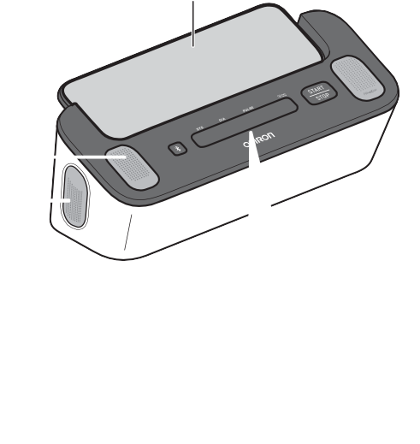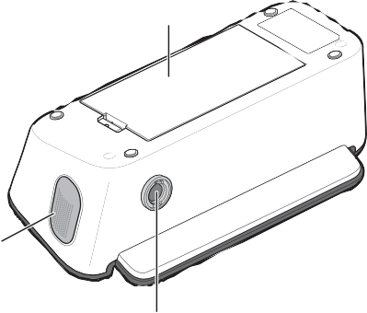1 Стойка за смартфон
1а
2b
3
B
4
5
66
3
7
8
9
2 Горни електроди
3 Страничен електрод (двете
страни)
4 Дисплей за отчитане на АН*
5 АН [START/STOP] бутон*
6 Отделение за батерии
7 Въздушен жак
8 Маншет за ръка
(Обиколка на ръката 22 - 42 см)
9
Въздушна тапа
10
Въздушна тръба
B
10
Бутон за свързване
* АН показва артериалното налягане.

Дисплей за отчитане на АН и символи на уреда
- 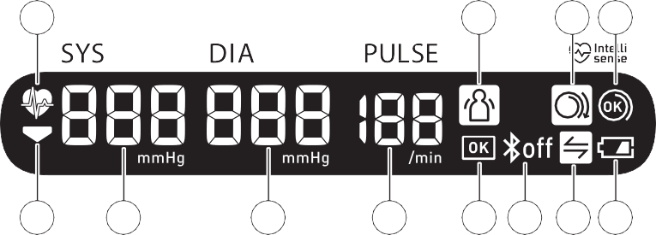
Опознайте своя уред
2
3
5
6
7
8
9
4
1

BG

10 11 12

1 |  | Символ на сърдечния ритъм  Мига по време на измерване на артериалното налягане.
2 |  | Символ за грешка при движение  Появява се заедно с показанието за артериално налягане, когато тялото ви се движи по време на измерване. Ако се появи, отстранете маншета и изчакайте 2 до 3 минути. След това останете неподвижни и направете ново измерване.
3 |  | Грешка при обвиване на маншета (разхлабен)  Появява се, ако маншетът не е увит около ръката правилно, докато се измерва артериалното налягане.
4 |  | Ръководен символ за обвиване на маншета (ОК)  Появява се, ако маншетът е увит около ръката правилно, докато се измерва артериалното налягане.
5 |  | Символ на дефлация  Появява се по време на издуване на маншета.



Bg11

  - Опознайте своя уред

6 | Отчитане на систолното артериално налягане
7 | Отчитане на диастолното артериално налягане
8 | Показване на пулса  Пулсът се появява след измерване на артериалното налягане.
9 |  | ОК символ  Мига, когато вашият уред е свързан към вашия смартфон или показанията са прехвърлени успешно.
10 |  | Символ ВКЛЮЧЕН Bluetooth  Появява се, когато показанията на артериалното ви налягане се прехвърлят.
10 |  | Символ за ИЗКЛЮЧЕН Bluetooth  Появява се, когато Bluetooth е деактивиран.
11 |  | Символ за синхронизиране  Мига/се появява, когато вашите данни трябва да бъдат прехвърлени, тъй като вътрешната съхранена памет за артериално налягане е почти или напълно пълна. След като сдвоите вашия уред с вашия смартфон, прехвърлете вашите показания за артериално налягане непосредствено преди уредът да изтрие най-старите показания за артериално налягане. Във вътрешната памет на вашия уред могат да се съхранят до 90 показания за артериално налягане.
12 |  | Символ за изтощена батерия  Появява се, когато батериите са изтощени.
12 |  | Символ за изтощена батерия  Появява се, когато батериите са напълно изтощени.

Bg12

1.4 2018 ESH/ESC** Насоки за лечение на артериална хипертония
Определения за хипертония по нива на артериално налягане в офиса и дома
 | Офис | У дома
Систолично артериално налягане | 140 mmHg | 135 mmHg
Диастолично артериално налягане | 90 mmHg | 85 mmHg

- Опознайте своя уред

Тези диапазони са от статистически стойности за артериално налягане.

- * Европейско дружество по хипертония (ESH) и Европейско дружество по кардиология (ESC).
BG

Внимание
  - НИКОГА не си поставяйте диагноза или самолечение въз основа на показанията на артериалното Ви налягане и/или ЕКГ записи. ВИНАГИ се консултирайте с вашия лекар.

Bg13

  - Опознайте своя уред
  - Разчитане на вашия ЕКГ резултат
Когато ЕКГ записът приключи, резултатите се показват в изтегленото приложение „OMRON connect“ като: Възможен Afib (предсърдно мъждене), Брадикардия, Тахикардия, Нормално, Нечетливо или Некласифицирано.

Забележка
    - Освен Възможен Afib, Брадикардия, Тахикардия, Нормално, Некласифицирано и Нечетливо, ЕКГ съобщенията за грешка могат да се появят в приложението поради някои причини, като например недостиг на време за запис, твърде шумно за тълкуване или т.н. Ако се появи, следвайте предложенията на приложението.
    - Трябва да изтеглите и следвате инструкциите за настройка на приложението.

Детектор за предсърдно мъждене
Детекторът за предсърдно мъждене открива възможно предсърдно мъждене в ЕКГ. След като запишете ЕКГ, ако е открито предсърдно мъждене, ще бъдете уведомени като Възможен Afib в рамките на приложението. Това не е диагноза, а само потенциална наличност на AFib за записаното ЕКГ. Трябва да се свържете с Вашия лекар, за да прегледа всеки ЕКГ запис, в който е открито възможно предсърдно мъждене. Ако изпитвате някакви симптоми или притеснения, свържете се с медицински специалист.

Предсърдното мъждене означава най-често срещаният тип несинусова тахиаритмия. При предсърдното мъждене дезорганизираните електрически импулси, които произхождат от предсърдията и белодробните вени, инициират електрическата активност в проводната система на сърцето. Това причинява това, което обикновено се нарича "неравномерно неправилен" сърдечен ритъм.
Когато сърцето е в предсърдно мъждене, двете му горни камери, дясното и лявото предсърдие, по същество треперят, вместо да бият
ефективно.
Това не позволява пълно изпразване на предсърдията и по този начин кръвта може да застоя и да създаде кръвни съсиреци. Това може да доведе до сериозни здравословни проблеми, включително инсулти, преходни исхемични атаки (TIA) и белодробни емболии (PE); в зависимост от това в коя камера на сърцето има кръвен съсирек.
Приблизително 15 процента от инсултите се случват при хора с предсърдно мъждене. С нарастването на възрастта на населението нараства и честотата на предсърдното мъждене, която достига пик от около 3-5% при хора над 65-годишна възраст.

Bg14

    - Опознайте своя уред
Най-често срещаните симптоми на предсърдно мъждене са палпитации, замаяност, ускорен сърдечен ритъм, неравномерен неравномерен ритъм, необичаен сърдечен тон (S1), гръдна болка, хроничен задух, необичайно югуларно венозно налягане, умора и нарушена толерантност към упражнения. Други симптоми, свързани с TIA и инсулти, могат да бъдат първоначалните симптоми на предсърдно мъждене. Някои от най-честите причини за предсърдно мъждене са дългогодишна хипертония, конгестивно сърдечно заболяване, сърдечни клапни лезии, инфаркти на миокарда,
анамнеза за коронарен артериален байпас, хипертиреоидизъм, злоупотреба с алкохол, тютюнопушене, захарен диабет и електролитен дисбаланс. BG

Детектор за брадикардия
Детекторът за брадикардия открива брадикардия в ЕКГ.
След като запишете ЕКГ, ако бъде открита брадикардия, ще бъдете уведомени като „Брадикардия“ в приложението.

Брадикардия означава вид аритмия, дължаща се на забавен пулс (40-50 удара в минута). Приложението анализира ЕКГ, за да открие нормален синусов ритъм без големи аномалии между 40-50 удара в минута.
Детектор за тахикардия
Детекторът за тахикардия открива тахикардия в ЕКГ проследяване.
След като запишете ЕКГ, ако бъде открита тахикардия, ще бъдете уведомени като „Тахикардия“ в приложението.

Тахикардия означава вид аритмия, дължаща се на ускорен пулс (100-140 удара в минута). Приложението открива нормален синусов ритъм без големи аномалии при тези сърдечни честоти.
Нормален детектор
Нормалният детектор ви уведомява като нормален в рамките на приложението, когато ЕКГ записът е нормален.

Bg15

- Опознайте своя уред
Нормален означава, че сърдечната честота е между 50 и 100 удара в минута, няма или има много малко необичайни удари, а формата, времето и продължителността на всеки удар се считат за нормален синусов ритъм. Важно е да запомните, че има широк диапазон на нормална променливост сред различните хора. Промените във формата или времето на ЕКГ може да са нормални за отделен човек, но тъй като приложенията се използват от голямо и разнообразно население, детекторът Normal е проектиран да бъде консервативен с това, което открива като нормално.
Ако сте били диагностицирани със състояние, което засяга формата на ЕКГ (напр. забавяне на интравентрикуларното провеждане, ляв или десен бедрен блок, синдром на Wolff-Parkinson-White и т.н.), имате голям брой преждевременни
камерни или предсърдни контракции (PVC и PAC), имате аритмия или сте направили запис с лошо качество, малко вероятно е да бъдете уведомени, че ЕКГ е нормално.
Също така е важно да се отбележи, че детекторът Normal разглежда целия сигнал, преди да определи дали той може да бъде обявен за нормален. Ако изпитате малък брой PACs или PVCs в запис на иначе нормални удари в нормален ритъм, детекторът Normal вероятно ще обяви този ЕКГ запис за нормален.
Нормалният детектор няма да обяви ЕКГ извън сърдечната честота от 50-100 удара в минута като нормална, дори ако ЕКГ има нормален синусов ритъм. В резултат на това, ако обикновено получавате нормални резултати, но вземете ЕКГ веднага след всяка физическа активност, която повишава сърдечната честота над 100 удара в минута, може да не получите нормален резултат.
Нечетлив детектор
Детекторът за нечетимост определя дали даден запис може да бъде интерпретиран точно или не. След като запишете ЕКГ, ако бъде открита интерференция, ще бъдете уведомени в рамките на приложението, че записът ви няма „Няма анализ“ и ще ви бъдат дадени някои предложения за получаване на ЕКГ запис с добро качество. Впоследствие имате възможност да запазите записа или да опитате отново. Ако записът може да бъде анализиран, детекторите за предсърдно мъждене, брадикардия, тахикардия и нормално ще работят на ЕКГ и ще ви информират, както е описано на предишните страници.
Некласифициран
Приложението може да покаже некласифицирано съобщение за ЕКГ запис, който не е открит като нормален, нито като възможна предсърдна
фибрилация, нито като брадикардия, нито като тахикардия, а не като нечетлива.

  - Опознайте своя уред

Некласифициран означава, че резултатът не е нормален, нито възможен Afib, нито брадикардия, нито тахикардия и не е нечетлив. Некласифициран резултат може да бъде нормален ритъм, например когато сърдечната Ви честота е по-висока от 100 удара в минута след физическа активност, или необичаен ритъм; ако постоянно получавате некласифицирани резултати, може да искате да споделите вашите ЕКГ
записи с вашия лекар. Можете да изпратите записите по имейл. BG

Внимание
  - След ЕКГ анализ приложението може неправилно да идентифицира сърдечните състояния на камерното трептене, камерната бигеминия и камерната тригеминия като нечетливи. Консултирайте се с Вашия лекар.
  - OMRON не гарантира, че не изпитвате аритмия или други здравословни проблеми, когато обозначавате ЕКГ като нормално. Трябва да уведомите Вашия лекар за възможни промени в здравословното Ви състояние.
  - Ако приложението „OMRON connect“ открие възможно предсърдно мъждене в ЕКГ, консултирайте се с вашия лекар, преди да вземете медицинско решение, включително да промените употребата на лекарство или лечение.
  - Детекторът за предсърдно мъждене оценява САМО за възможно предсърдно мъждене. Той НЯМА да открие други потенциално животозастрашаващи аритмии и е възможно да са налице други сърдечни аритмии.
  - Детекторът за предсърдно мъждене оценява САМО за възможно предсърдно мъждене, след като сте записали ЕКГ. Той НЕ следи непрекъснато сърцето ви и следователно не може да ви предупреди, ако предсърдното мъждене се случи по всяко друго време.
  - Резултатът от “Брадикардия” или “Тахикардия” са обозначения на сърдечната честота, а не клинична диагноза на действителна аритмия. Консултирайте се с Вашия лекар.

Bg17

- Опознайте своя уред
  - Разлика между пулса и сърдечната честота
Честотата на пулса при измерване на артериално налягане и сърдечната честота при запис на ЕКГ се изчисляват по различен начин, както следва. Може да има разлика между двете стойности.

Пулсов ритъм при
измервания на артериално налягане Старт Издуване Край

Продължителност на изчислението

Пулс по време на

ЕКГ записи Старт Край

Продължителност на изчислението

Bg18

2.Подготовка
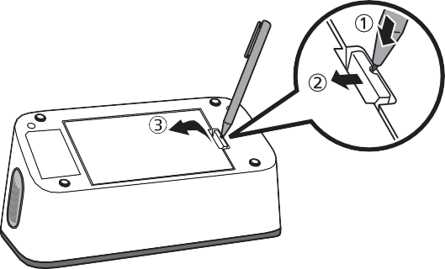
  - Инсталиране на батерии

    - Поставете тънък предмет, като върха на химикал или тънка

отвертка, в отвора на куката на капака на батерията. Натиснете
BG

куката хоризонтално, след това я издърпайте нагоре, както е показано на изображението.
Забележка
      - Когато използвате тънък предмет, внимавайте да не се нараните.

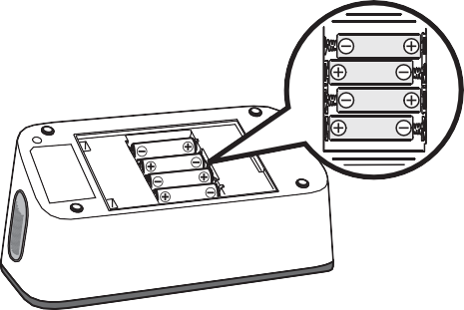
    - Поставете 4 “AA” алкални батерии, както е посочено в отделението за батерии.

Bg19

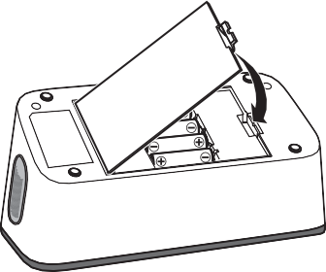
Подготовка

- Затворете здраво капака на батерията.

Забележка
  - Когато "

” символът се появява на дисплея за отчитане на АН, така се

препоръчва да смените батериите.
  - За да смените батериите, изключете уреда и извадете всички батерии. След това сменете с 4 нови алкални батерии едновременно.
  - Преди измерване на артериалното налягане, вашият уред трябва да бъде настроен с точната дата и час.
Датата и часът се настройват автоматично, когато сдвоите и/или прехвърлите вашите показания за артериално налягане на вашия смартфон. Въпреки това, датата и часът ще бъдат зададени само за бъдещи измервания на артериалното налягане, направени след прехвърленото отчитане на артериалното налягане, те няма да бъдат запазени като току-що прехвърленото отчитане на артериалното налягане. За инструкции за сдвояване или прехвърляне вижте подраздел 2.2.
  - Смяната на батериите няма да изтрие предишни показания на артериално налягане.
  - Доставените батерии може да имат по-кратък живот от новите батерии.
  - Изхвърлянето на използвани батерии трябва да се извършва в съответствие с местните разпоредби.

Внимание
- Уверете се, че отделението за батерията е добре затворено с капака на батерията, когато записвате ЕКГ. Ако капакът на батерията не е на мястото си,
Bg20 записването на ЕКГ може да не е успешно. Ако сте загубили капака на батерията, свържете се с вашия търговски обект или дистрибутор на OMRON.

2. Подготовка
  - Сдвояване на вашия апарат със смартфон
Датата и часът на апарата ви автоматично ще бъдат зададени, когато сдвоите апарата с вашия смартфон.

Забележка
- Трябва да изтеглите приложението и да го сдвоите с вашия смартфон, преди да можете да използвате функцията ЕКГ. BG
Прегледайте списъка със съвместими смартфони на www.omronconnect.com/devices/. Всички устройства и операционни системи, които не са посочени на нашия уебсайт, не се поддържат.

    - Активирайте Bluetooth на вашия смартфон.

    - Изтеглете и инсталирайте безплатното приложение „OMRON connect“ на вашия смартфон.

Ако вече имате това приложение и сте създали своя акаунт, отворете приложението и добавете своя нов уред.

    - Отворете приложението и следвайте инструкциите за сдвояване, показани на вашия смартфон.

Bg21

- Подготовка

  - Потвърдете, че вашият апарат е свързан успешно.
Когато вашият апарат е свързан успешно към вашия смартфон, символът „OK“ мига.
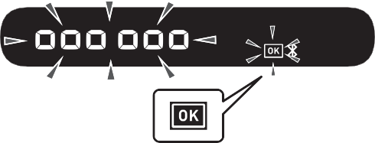

  - Натиснете бутона [START/STOP], за да изключите апарата.

Забележка
    - Вашият уред ще се изключи автоматично след 10 секунди.
    - Дори ако не сдвоите този уред, за да настроите датата и часа, всички показания на артериалното налягане, които вземете с този уред, ще бъдат прехвърлени при сдвояването.
    - Ако имате проблеми със сдвояването, вижте раздел 11.
    - Моля, имайте предвид, че OMRON няма да носи отговорност за загуба на данни и/или информация в приложението.
    - „OMRON connect“ е единственото приложение, което препоръчваме да използвате с вашия апарат, за да прехвърлите показанията на артериалното си налягане и да записвате и преглеждате правилно резултатите от ЕКГ.

Bg22

Съвети за измерване на артериално налягане/ЕКГ запис
Съвети за измерване на артериално налягане, за да се осигури точно отчитане:
- Стресът повишава артериалното налягане. Избягвайте да правите измервания по време на стресови моменти.
- Подготовка

- Измерванията трябва да се правят на тихо място.
BG

- Важно е да правите измервания по едно и също време всеки ден. Препоръчително е да правите измервания сутрин и вечер.
- Не забравяйте да запишете показанията на вашето артериално налягане и пулса за вашия лекар. Едно единствено измерване не предоставя точна индикация за истинското ви артериално налягане. Моля, използвайте включения дневник за артериално налягане, за да поддържате записи на няколко четения за определен период от време. За да изтеглите PDF файловете на Дневника за артериално налягане или Blood Pressure Pass, посетете www.omron-healthcare.com.

Внимание
  - Избягвайте да се къпете, да пиете алкохол или кофеин, да пушите, да спортувате и да ядете най-малко 30 минути преди измерване на артериалното налягане.
  - Почивайте си поне 5 минути преди измерване на артериалното налягане.

Съвети за запис на ЕКГ, за да се гарантира точен запис:
- Почистете 4-те електрода с дезинфектант на алкохолна основа. Вижте подраздел 12.3.
- Изключете слушалките, кабелите на зарядното устройство или всякакви други свързани устройства от вашия смартфон.
- Препоръчваме да правите ЕКГ на сърдечната честота в покой, когато ставате за първи път сутрин; времето от деня, когато тялото е най- отпочинало.

Bg23

3.Измерване на артериално налягане и запис на ЕКГ
Има 3 начина да използвате този уред.
  - Едновременно измерване на артериалното налягане и запис на ЕКГ: вижте стъпките в този раздел.
  - Извършване само на измерване на артериалното налягане: вижте раздел 4.
  - Записване само на ЕКГ: вижте раздел 5.

    - Поставяне на маншета за ръка

Забележка
  - Следните стъпки са за поставяне на маншета върху лявата ви ръка. Когато правите измерване на дясната си ръка, следвайте инструкциите за обвиване на маншета за използване на дясна ръка, споменати под „Забележка“, намираща се в края на този подраздел.
  - 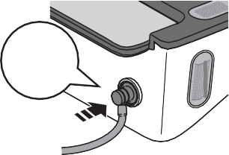Артериално налягане може да се различава между дясната и лявата ръка, както и показанията на измереното артериално налягане могат да бъдат различни. OMRON препоръчва винаги да използвате една и съща ръка за измерване. Ако показанията на артериалното налягане между двете ръце се различават значително, консултирайте се с вашия лекар, за да определите коя ръка да използвате за вашите измервания.

Внимание
Кликнете
    - Свалете плътно прилепналите и дебели дрехи от ръката си, докато правите измерване.

      - Включете маншета за ръка в апарата, като поставите въздушния щепсел във въздушния жак здраво, докато щракне.

Bg24

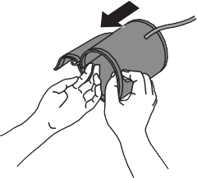
3. Измерване на артериалното налягане и запис на ЕКГ

      - Поставете ръката си през примката на маншета. Издърпайте маншета, докато достигне горната част на лявата ви ръка.

Забележка
        - 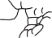Долният ръб на маншета трябва да е 1 до 2 см над вътрешната страна на лакътя. Въздушната тръба е от вътрешната страна на ръката ви и е подравнена със средния ви пръст.

1 до 2 см
BG

      - Уверете се, че въздушната тръба е разположена от вътрешната страна на ръката ви и увийте здраво маншета, така че да не може да се движи около ръката ви.

Забележка
        - Когато правите измерване на дясната си ръка, въздушната тръба трябва да минава отстрани на лакътя ви, по долната част на ръката ви. Внимавайте да не опрете ръката си на въздушната тръба.

Долен ръб

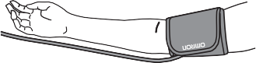

Bg25

3. Измерване на артериалното налягане и запис на ЕКГ
    - Правилно седене
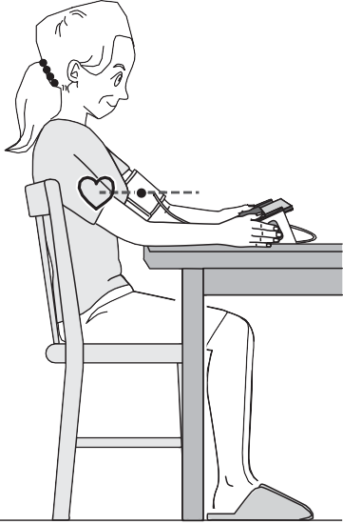
За да измерите артериалното налягане и да запишете ЕКГ, трябва да сте спокойни и удобно настанени в тиха стая с комфортна температура.
  - Седнете на удобен стол с опора за гърба и ръцете.
  - Дръжте краката си здраво стъпали на земята и краката си некръстосани.
  - Двете ръце трябва да лежат удобно на масата.
  - Поставете апарата си достатъчно близо, за да го докоснете със свити лакти.
  - Маншетът трябва да се постави на ръката ви на същото ниво като сърцето ви за измерване на артериалното налягане.

Bg26

3. Измерване на артериално налягане и запис на ЕКГ
    - Измерване на артериалното налягане и запис на ЕКГ

Забележка
- За да спрете измерването на артериално налягане и записа на ЕКГ, освободете двете си ръце от електродите и натиснете бутона АН [START/STOP] на
апарата, за да изпуснете въздуха в маншета. BG

Внимание
  - НЕ използвайте този апарат с друго медицинско електрическо (МЕ) оборудване едновременно. Това може да доведе до неправилна работа на устройствата и/или да причини неточно отчитане на артериалното налягане и/или ЕКГ записи.
  - Стойте неподвижни и НЕ говорете, докато измервате артериалното налягане.
  - Стойте неподвижни, докато записвате ЕКГ.
  - Когато върховете на пръстите ви са сухи, вашият ЕКГ запис може да не е успешен. Ако са сухи, навлажнете пръстите си с мокра кърпа, лосион на водна основа или нещо подобно.
  - НЕ записвайте ЕКГ с мръсни ръце.
  - Уверете се, че сте поставили вашия смартфон върху стойката за смартфон на уреда, когато записвате ЕКГ. Ако не е поставен правилно на стойката за смартфон, това може да доведе до проблеми с комуникацията между смартфона и уреда и вашето ЕКГ може да не бъде записано успешно.

      - Отворете приложението „OMRON connect“ на вашия смартфон.

      - Следвайте инструкциите, за да започнете ЕКГ запис на вашия смартфон. Вижте раздела „Помощ“ в приложението за повече подробности.

Bg27

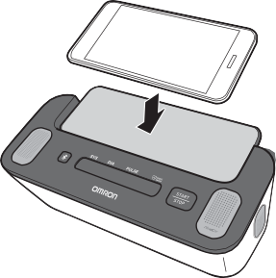
Измерване на артериалното налягане и запис на ЕКГ

        - Поставете вашия смартфон върху стойката за смартфон на вашия апарат.

Забележка
          - Уверете се, че сте седнали правилно. Вижте подраздел 3.2.

        - Натиснете бутона АН [START/STOP], за да направите измерване на артериалното налягане.
Всички символи се появяват на дисплея за отчитане на АН на уреда преди стартиране. Маншетът за ръката ще започне да се надува след няколко секунди.

Bg28

3. Измерване на артериално налягане и запис на ЕКГ

        - Докоснете 4 електрода, както е показано на изображението. Горни електроди
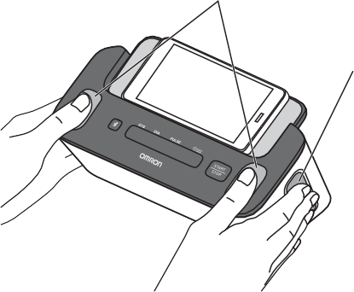Отпуснете ръцете си. Поставете палците си върху горните електроди и 2 или повече пръста върху всеки от страничните електроди, за да запишете вашето ЕКГ.

Страничен електрод (и двете страни)

След като пръстите се поставят върху електродите, автоматично ще
BG

започне ЕКГ запис.

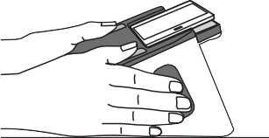
Забележка
          - За да намалите мускулния шум, опрете ръцете си на равна повърхност за по-добра опора, докато записвате ЕКГ.
          - За да свържете двата резултата (отчитания на артериалното налягане и ЕКГ записи) взаимно в приложението, докоснете 4 електрода веднага щом натиснете бутона [START/STOP] за АН.

        - Стойте неподвижни и не говорете, докато не приключи целият процес на измерване и запис.

Bg29

Измерване на артериално налягане и запис на ЕКГ

Измерване на артериално налягане

1) „ 
Забележка
  - „
правилно.
  - Когато "
” мига при всеки удар на сърцето.

” се появява символ, ако маншетът е увит около ръката

” се показва символ, маншетът не е поставен правилно.

Дисплей за отчитане на АН
за измерване на артериалното налягане
СТАРТ

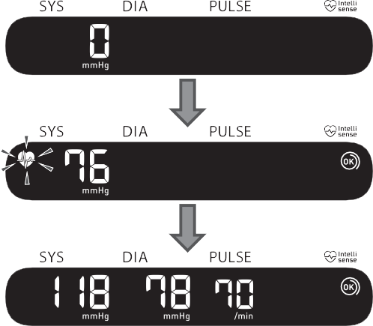Натиснете бутона АН [START/STOP], за да изключите уреда си, след което поставете правилно маншета.
НАДУВАНЕ
ЗАВЪРШЕНА

- След като вашият апарат засече вашето артериално налягане и пулс, маншетът автоматично се изпуска.
Вашето артериално налягане и пулс се показват на апарата.

- Веднага след като измерването на артериалното налягане приключи, отчитането на артериалното налягане ще бъде прехвърлено на вашия смартфон.

Забележка
  - На сдвоения смартфон Bluetooth трябва да е активиран.

Bg30
3. Измерване на артериално налягане и запис на ЕКГ
ЕКГ запис

- Приложението започва 30-секундно обратно броене и показва ЕКГ вълната
DIA
108mmHg 83 mmHg
SYS

Нормално
58bpm

на вашия смартфон.
BG

- След завършване на ЕКГ запис на екрана на вашия смартфон се появява резултат от ЕКГ анализ (Възможна афибия, брадикардия, тахикардия, нормално, нечетливо, некласифицирано или други). Вижте подраздел 1.5 за подробности.

- Отчитането на артериалното налягане също се появява на екрана на вашия смартфон. Може да отнеме известно време.

Забележка
- Записът трябва да бъде най-малко 30 секунди, за да завърши и да бъде анализиран от детекторите. Можете да промените продължителността на записа, ако е необходимо. Вижте подраздел 10.2.

Резултат от ЕКГ анализ Отчитане на артериалното налягане

Използваната илюстрация е изображението на приложението. Подлежи на промяна без предупреждение.

Bg31

- Измерване на артериално налягане и запис на ЕКГ

  - Освободете двете си ръце от електродите и отстранете маншета.
Забележка
    - След като направите измерване на артериалното налягане и запишете ЕКГ, можете незабавно да добавите етикети като симптоми, дейности или персонализирани бележки в приложението.

Натиснете бутона АН [START/STOP], за да изключите апарата.

Забележка
    - Вашият апарат ще се изключи автоматично след 2 минути.
    - Изчакайте 2-3 минути между измерванията на артериалното налягане. Времето за изчакване позволява на артериите да се декомпресират и да се върнат в състоянието си преди измерването. Може да се наложи да увеличите времето за изчакване в зависимост от вашите индивидуални физиологични характеристики.
    - Вашият апарат съхранява до 90 показания за артериално налягане във вътрешната памет, но предишните показания не могат да се видят на
уреда.
    - Ако систолното артериално налягане е повече от 210 mmHg, измерете артериалното налягане ръчно. Вижте раздел 7.

Bg32

4.Правене само на измерване на артериалното налягане

Забележка
- Можете да направите измерване на артериалното налягане, без да се свързвате със смартфон. За да сдвоите вашия апарат с вашия смартфон, вижте подраздел 2.2.
- Когато измервате артериалното налягане и записвате ЕКГ едновременно, вижте раздел 3.
- Когато записвате само ЕКГ, вижте раздел 5. BG

Внимание
  - НЕ използвайте този уред с друго медицинско електрическо (МЕ) оборудване едновременно. Това може да доведе до неправилна работа на устройствата и/или да причини неточно отчитане на артериалното налягане и/или ЕКГ записи.
  - Стойте неподвижни и НЕ говорете, докато измервате артериалното налягане.

- Поставете маншета на ръката. Вижте подраздел 3.1.

- Седнете правилно. Вижте подраздел 3.2.

- Натиснете бутона АН [START/STOP], за да направите измерване на артериалното налягане.
Всички символи се появяват на дисплея за отчитане на АН на уреда преди стартиране. Маншетът за ръката ще започне да се надува след няколко секунди.

Забележка
  - За да спрете измерването на артериалното налягане, натиснете бутона [START/STOP] АН веднъж, за да изпуснете въздуха в маншета.

Bg33

- Измерване само на артериално налягане

- Останете седнали и не говорете, докато не приключи целият процес на измерване.


1) „
  - „
  - Когато "
” мига при всеки удар на сърцето.

” се появява символ, ако маншетът е увит около ръката правилно.
” се показва символ, маншетът не е поставен правилно. Натиснете бутона АН [START/STOP], и поставете маншета отново

  - След като вашият апарат засече вашето артериално налягане и пулс, маншетът автоматично се изпуска. Вашето артериално налягане и пулс се показват на апарата.
Забележка
    - Ако вашият апарат не е бил сдвоен с вашия смартфон, пропуснете следващите стъпки 3) и 4).
  - Веднага след като измерването приключи, отворете приложението „OMRON connect“ на вашия смартфон, за да прехвърлите показанията на артериалното си налягане.
Забележка
    - На сдвоения смартфон Bluetooth трябва да е активиран.
    - Ако трябва да прехвърлите показанията на артериалното налягане ръчно, вижте раздел 6.
  - Можете да видите показанията на артериалното си налягане в приложението.

- Отстранете маншета на ръката.

Bg34

4. Измерване само на артериално налягане

Натиснете бутона АН [START/STOP], за да изключите апарата.
Забележка
  - Вашият апарат ще се изключи автоматично след 2 минути.

  - Изчакайте 2-3 минути между измерванията на артериалното налягане. Времето на изчакване позволява на артериите да се декомпресират и да се върнат в състоянието си
BG

преди измерване. Може да се наложи да увеличите времето за изчакване в зависимост от вашите индивидуални физиологични характеристики.
  - Вашият апарат съхранява до 90 показания на артериалното налягане във вътрешната памет, но предишните показания не могат да се видят на апарата.
  - Ако систолното артериално налягане е повече от 210 mmHg, измерете артериалното налягане ръчно. Вижте раздел 7.

Bg35

5.Запис само на ЕКГ
Забележка
    - Когато измервате артериалното налягане и записвате ЕКГ едновременно, вижте раздел 3.
    - Когато правите само измерване на артериалното налягане, вижте раздел 4.

Внимание
      - Стойте неподвижни, докато записвате ЕКГ.
      - Когато върховете на пръстите ви са сухи, вашият ЕКГ запис може да не е успешен. Ако са сухи, навлажнете пръстите си с мокра кърпа, лосион на водна основа или нещо подобно.
      - НЕ записвайте ЕКГ с мръсни ръце.
      - Уверете се, че сте поставили вашия смартфон върху стойката за смартфон на уреда, когато записвате ЕКГ. Ако не е поставен правилно на стойката за смартфон, това може да доведе до проблеми с комуникацията между смартфона и уреда и вашето ЕКГ може да не бъде записано успешно.

- Седнете правилно. Вижте подраздел 3.2.

- Отворете приложението „OMRON connect“ на вашия смартфон.

- Следвайте инструкциите, за да започнете ЕКГ запис на вашия смартфон. Вижте раздела „Помощ“ в приложението за повече подробности.

Bg36

5. Запис само на ЕКГ

- Поставете вашия смартфон върху стойката за смартфон на вашия апарат.

- Докоснете 4 електрода, както е показано на изображението. Горни електроди

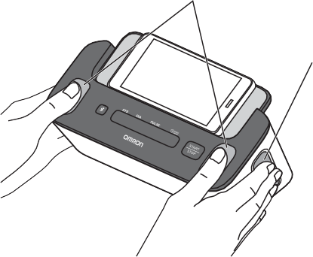Отпуснете ръцете си. Поставете палците си върху горните електроди и 2 или повече пръста

Страничен електрод (и двете страни)
BG

върху всеки от страничните електроди, за да запишете вашето ЕКГ.
След като пръстите се поставят върху електродите, автоматично ще започне ЕКГ запис.

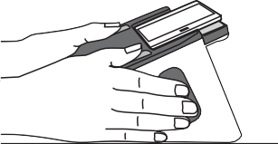
Забележка
  - За да намалите мускулния шум, опрете ръцете си на равна повърхност за по-добра опора, докато записвате ЕКГ.

Bg37

Запис само на ЕКГ

Останете неподвижни, докато приключи целият процес на запис.
  - Приложението започва 30-секундно обратно броене и показва ЕКГ вълната на вашия смартфон.
  - След завършване на ЕКГ запис на вашия смартфон ще се появи резултат от ЕКГ анализ (Възможна афибия, брадикардия, тахикардия, нормално, нечетливо, некласифицирано или други). Вижте подраздел 1.5 за подробности.
Забележка
- Записът трябва да бъде най-малко 30 секунди, за да завърши и да бъде анализиран от детекторите. Можете да промените продължителността на записа, ако е необходимо. Вижте подраздел 10.2.

- Освободете двете си ръце от електродите.
Забележка
- Ако случайно сте натиснали бутона [START/STOP] на АН, натиснете бутона отново, за да спрете процеса на измерване на артериалното налягане.

- След като запишете ЕКГ, можете незабавно да добавите етикети като симптоми, дейности или персонализирани бележки в приложението.

Bg38

6.Ръчно прехвърляне на вашите показания за артериалното налягане
Веднага след като измерването на артериалното налягане приключи, отворете приложението „OMRON connect“ на вашия смартфон, за да прехвърлите вашите показания за артериално налягане. Ако трябва да прехвърлите показанията на артериалното налягане по-късно, опитайте да ги прехвърлите ръчно.

- Уверете се, че вашият апарат е в рамките на 5 м от вашия смартфон.
BG

- Отворете приложението „OMRON connect“ на вашия смартфон.

Забележка
  - Уверете се, че апаратът ви е изключен. Ако е включен, натиснете бутона АН [START/STOP], за да изчистите LCD екрана.

- Натиснете бутон на апарата, за да прехвърлите показанията на вашето артериално налягане.
Ако показанията на вашето артериално налягане са успешно прехвърлени към приложението, „OK“ ще мига на дисплея за отчитане на АН на апарата.

- Натиснете бутона АН [START/STOP], за да изключите апарата.

  - Вашият апарат ще се изключи автоматично след 10 секунди.
  - Този апарат ще съхранява до 90 показания на артериално налягане. Запаметените показания на артериалното налягане не могат да се видят на дисплея за отчитане на А Н на апарата. Можете да видите показанията на артериалното си налягане в приложението след прехвърляне. Когато „ “ се появи на дисплея за отчитане на АН, съхранената памет на апарата е почти пълна. Прехвърлете показанията на артериалното налягане непосредствено преди вашите показания да бъдат изтрити.
  - Когато символът “ ” се появи на дисплея за отчитане на АН на апарата, активирайте Bluetooth на вашия апарат. Обърнете се към подраздел
8.1.
  - След като изпратите показанията на вашето артериално налягане към приложението, показанията не могат да бъдат изпратени отново към приложението или смартфона.

Bg39

7.Ръчно измерване на артериално налягане
Ако систоличното артериално налягане е повече от 210 mmHg ,измерете артериалното налягане ръчно.

Подгответе се за измерване на артериално налягане, като се обърнете към подраздели 3.1 и 3.2. И натиснете бутона АН [START/STOP].
След като маншетът започне да се надува, натиснете и задръжте бутона [START/STOP] за АН, докато маншетът се надуе с 30 до 40 mmHg по- високо от очакваното ви систолично артериално налягане.

СТАРТ
Операция

Натиснете

натиснете и задръжте

Освободете бутона АН [START/ STOP] на 30 до 40 mmHg по- високо от очакваното Систолично.

Дисплей за отчитане на АН

Забележка
    - Не напомпвайте над 299 mmHg.
    - 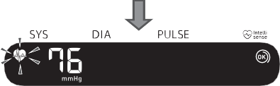Не можете да записвате ЕКГ едновременно, когато измервате артериално налягане ръчно.

НАДУВАНЕ

Внимание
      - Напомпването до по-високо налягане от необходимото може да доведе до натъртване на ръката, където е поставен маншетът.
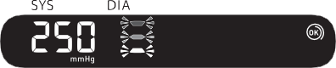

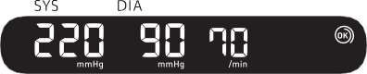Bg40
ЗАВЪРШЕНА

8.Други настройки на апарата
  - Деактивиране/Активиране на Bluetooth
Деактивирайте Bluetooth във вашия апарат в следните области, където е забранено използването на безжично оборудване.
- В самолет • В болници • Докато сте в чужбина
Bluetooth е активиран по подразбиране. BG


    - Когато апаратът ви е изключен, натиснете и задръжте бутона на апарата за повече от 10 секунди.
На дисплея за отчитане на АН се появява “oFF”.

    - Натиснете бутона АН [START/STOP], за да изключите апарата.

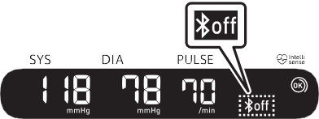
Забележка
      - Когато Bluetooth е деактивиран и дисплеят за отчитане на АН е активен, се ”
появява символът “.

      - За да активирате Bluetooth, натиснете и задръжте “on” се появява на дисплея за отчитане на АН.
бутон за повече от 2 секунди.

      - Вашият апарат ще се изключи автоматично в рамките на 2 минути след приключване.

Bg41

8. Други настройки на апарата
  - Възстановяване на вашия апарат до настройките по подразбиране
За да изтриете цялата информация, съхранена във вашия апарат, следвайте инструкциите по-долу. Уверете се, че апаратът ви е изключен.

    - Докато държите натиснете и задръжте АН
Бутон [START/STOP] за повече от 10 секунди.


2. Освободете
бутон и бутон АН [START/STOP], когато
“CLr” се появява на дисплея за отчитане на АН.

Вашият апарат се връща обратно към настройките по подразбиране.

- Натиснете бутона АН [START/STOP], за да изключите апарата.

Забележка
  - Връщането към настройките по подразбиране на вашия апарат не изтрива информацията в приложението.
  - Вашият апарат ще се изключи автоматично след 2 минути.
  - Ще трябва да сдвоите отново апарата си, когато го използвате отново. Без повторно сдвояване показанията на вашето артериално налягане няма да бъдат прехвърлени към приложението ви.

Bg42

9.Проследяване на вашата памет в приложението
За проследяване на вашите измервания отворете приложението „OMRON connect“ и следвайте инструкциите.

Проследяване на вашите ЕКГ записи

    - Докоснете секцията „Електрокардиограма“ на началния екран, за да видите списък с всички ЕКГ
BG

записи на вашия смартфон (с изключение на всички изтрити преди това).

    - Докоснете ЕКГ записа, който искате да видите.

Забележка
      - Приложението „OMRON connect“ има функция за изпращане по имейл, отпечатване и изтриване на ЕКГ записи. Когато използвате тези функции, вижте ръководството на приложението.

  - Проследяване на показанията на вашето артериално налягане

Забележка
- Съхранените показания на артериалното налягане не могат да се видят на дисплея за отчитане на АН на апарата. Можете да видите показанията на артериалното си налягане в приложението след прехвърляне.

За да проверите показанията на артериалното си налягане, вижте ръководството в приложението.

Bg43

10.ЕКГ настройки и корекции в приложението
За настройки и настройки отворете приложението „OMRON connect“ и следвайте инструкциите.

Настройки за преглед на памет
Подобрен филтър
Подобреният филтър потиска шума в ЕКГ. От екрана за преглед на ЕКГ докоснете графиката, след което променете настройката на филтъра.

Обърнете ЕКГ записа
Ориентацията може да се превключва на определена ЕКГ. От екрана за преглед на ЕКГ докоснете графиката, след което обърнете графиката.

  - Регулируеми настройки
За достъп до настройките докоснете „Устройства“ от менюто на приложението. Изберете вашето устройство и променете настройките си.

Продължителност
Продължителността на записа е максималната продължителност на един ЕКГ запис. Например, ако продължителността на записа е зададена на 30 секунди, приложението автоматично ще спре записа след 30 секунди събиране на данни. Продължителността е зададена на 30 секунди по подразбиране.

Мрежов филтър
Мрежовият филтър премахва всякакви смущения в електрическата мрежа от ЕКГ; той трябва да бъде настроен да съответства на честотата на променливия ток (AC), използван във вашето местоположение, или 50 Hz, или 60 Hz.

Bg44

11.Съобщения за грешки и отстраняване на неизправности
Ако възникне някой от проблемите по-долу по време на измерване на артериалното налягане и запис на ЕКГ, проверете дали апаратът е на 30 см от други електрически устройства, с изключение на смартфона, който се използва с апарата. Например електрически контакти, компютри, компютърни уреди или други безжични устройства като Wi-Fi рутери, които излъчват радиочестоти. Ако проблемът продължава, вижте таблицата по-долу.
BG

Апарат и измерване на артериално налягане

Дисплей за отчитане на АН /  проблем | Възможна причина | Решение
Се появява или маншета не се надува | Бутонът АН [START/STOP] е натиснат, докато маншетът не е поставен. | Натиснете бутона АН [START/STOP] отново, за да изключите апарата. След като поставите здраво въздушната тапа и поставите правилно маншета, натиснете бутона АН [START/STOP].
Се появява или маншета не се надува | Въздушният щепсел не е напълно включен в апарата. | Поставете здраво щепсела за въздух. Вижте подраздел 3.1.
Се появява или маншета не се надува | Маншетът на ръката не е поставен правилно. | Поставете правилно маншета на ръката, след което направете друго измерване. Вижте подраздел 3.1.
Се появява или маншета не се надува | От маншета на ръката издиша въздух. | Сменете маншета с нов. Свържете се с вашия търговски обект или дистрибутор на OMRON.

Bg45

11. Съобщения за грешки и отстраняване на неизправности

Дисплей за отчитане на АН /  проблем | Възможна причина | Решение
Се появява | Вие се движите или говорите по време на измерване и маншетът не се надува достатъчно. | Стойте неподвижни и не говорете по време на измерване на артериалното налягане. Ако “E2” се появява многократно, надуйте маншета ръчно, докато систоличното налягане стане с 30 до 40 mmHg над предишните показания за артериално налягане.  Вижте раздел 7.
Се появява | Тъй като систолното налягане е над 210 mmHg, не може да се направи измерване.
Се появява | Маншетът на ръката е напомпан над максимално допустимото налягане. | Не докосвайте маншета и/или не огъвайте въздушната тръба, докато правите измерване. Ако напомпвате маншета на ръката ръчно, вижте раздел 7.
Се появява | Вие се движите или говорите по време на измерване. Вибрациите нарушават измерването. | Стойте неподвижни и не говорете по време на измерване.

Bg46

11. Съобщения за грешки и отстраняване на неизправности
Дисплей за отчитане на АН  проблем | Възможна причина | Решение
Се появява | Честотата на пулса не се отчита правилно. | Поставете правилно маншета на ръката, след което направете друго измерване. Вижте подраздел 3.1.  Стойте неподвижни и седнете правилно по време на измерване.
Се появява | Честотата на пулса не се отчита правилно.
Се появява | Честотата на пулса не се отчита правилно.
не мига по време на  измерване. | Честотата на пулса не се отчита правилно.
Се появява | Апаратът е повреден. | Натиснете отново бутона АН [START/STOP]. Ако “Er” все още се появява, свържете се с вашия търговски обект или дистрибутор на OMRON.

BG



Bg47

11. Съобщения за грешки и отстраняване на неизправности

Дисплей за отчитане на АН /  проблем | Възможна причина | Решение
  Се появява | Апаратът не може да се свърже със смартфон или да предава правилно показанията на артериалното налягане. | Следвайте инструкциите, показани в приложението „OMRON connect“. Ако символът  „Err“ все още се появява след проверка на приложението, свържете се с вашия търговски обект или дистрибутор на OMRON.
  мига | Апаратът чака сдвояване със смартфон. | Обърнете се към подраздел 2.2 за сдвояване на вашия апарат с вашия смартфон или натиснете бутона АН [START/STOP], за да отмените сдвояването и да изключите апарата си.
  мига | Апаратът е готов да прехвърли показанията на артериално налягане към смартфона. | Отворете приложението „OMRON connect“, за да прехвърлите показанията на вашето артериално налягане.
мига | Вътрешната съхранена памет за артериално налягане е почти пълна. | Сдвоете или прехвърлете вашите показания за артериално налягане към приложението  „OMRON connect“, за да можете да ги запазите в паметта на приложението и този символ за грешка изчезва.
Се появява | Вътрешно съхранената памет за артериално налягане е напълно пълна.

Bg48

11. Съобщения за грешки и отстраняване на неизправности
Дисплей за отчитане на АН /  проблем | Възможна причина | Решение
Се появява | Батериите са изтощени. | Препоръчително е да смените всичките 4 батерии с нови. Вижте подраздел 2.1.
Се появява или апарата е изключен от захранване внезапно | Батериите са напълно изтощени. | Незабавно сменете всичките 4 батерии с нови. Вижте подраздел 2.1.
Нищо не се появява на екрана на апарата. | Батериите са напълно изтощени.
Нищо не се появява на екрана на апарата. | Поляритетите на батерията не са правилно подравнени. | Проверете правилното поставяне на батерията. Вижте подраздел 2.1.
Артериално налягане  . | Артериалното налягане варира постоянно. Много фактори, включително стрес, време на деня и/или как поставяте маншета, могат да повлияят на артериалното ви налягане.  Прегледайте подраздели 2.3, 3.1 и 3.2.
Някакви други проблеми  възникне. | Натиснете бутона [START/STOP] за АН, за да изключите апарата, след което го натиснете отново, за да измерите артериално налягане. Ако проблемът продължава, извадете всички батерии и изчакайте 30 секунди. След това поставете отново батериите. Ако проблемът продължава, свържете се с вашия търговски обект или дистрибутор на OMRON.

BG

Bg49

11. Съобщения за грешки и отстраняване на неизправности
ЕКГ записи

проблем | Решение
Има много шум, смущения или не мога да видя ЕКГ в ЕКГ записа. | Уверете се, че приложението „OMRON connect“ има достъп до микрофона на смартфона. Отворете настройките на вашия смартфон и активирайте микрофона на приложението.
Опитайте следните съвети за получаване на ЕКГ запис с най-добро качество:
- Почистете електродите на уреда с дезинфектант на алкохолна основа.
- Ако ръцете са много сухи, използвайте лосион на водна основа преди запис.
- Отпуснете двете си ръце, за да намалите мускулния шум. Двете ръце трябва да лежат удобно на масата.
- Уверете се, че вашият смартфон не се зарежда/синхронизира и не използвате слушалки или други свързани устройства с вашия смартфон по време на ЕКГ записа.
- Уверете се, че и смартфонът, и потребителят остават неподвижни по време на ЕКГ записи. Движението по време на запис ще причини шум в трасирането.
Символът HUD се покрива, когато  завъртя смартфона си | Символът Heads Up Display (HUD) понякога може да бъде частично блокиран, когато завъртите смартфона си, докато е зает. Това не е проблем; символът HUD просто ви уведомява, че приложението работи. Това не оказва влияние върху вашия ЕКГ запис или друга информация.
Виждам големи шипове в началото на моята ЕКГ записване | Големи количества шум/артефакт могат да се видят за първите няколко милисекунди от ЕКГ запис, когато подобреният филтър търси сърдечния ви ритъм. Това е много рядко и продължава само докато първият ви пулс се види в приложението; това не засяга останалата част от вашия ЕКГ запис.
Всеки друг комуникационен проблем възниква. | Следвайте инструкциите, показани на смартфона, или посетете секцията „Помощ“ в приложението „OMRON connect“ за допълнителна помощ.  Ако проблемът продължава, свържете се с вашия търговски обект или дистрибутор на OMRON.

Bg50

12.Поддръжка

Поддръжка
За да защитите апарата си от повреда, следвайте указанията по-долу:
- Промени или модификации, които не са одобрени от производителя, ще анулират потребителската гаранция.
BG

Внимание

  - НЕ разглобявайте и не се опитвайте да ремонтирате този уред или други компоненти. Това може да причини неточно отчитане на артериалното налягане и/или ЕКГ записи.

  - Съхранение
Съхранявайте апарата и другите компоненти в кутията за съхранение, когато не ги използвате.
- Съхранявайте вашия апарат и други компоненти на чисто и безопасно място.

Отстранете маншета от апарата.
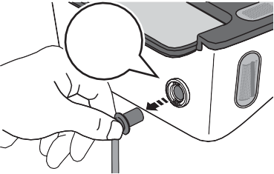Въздушният щепсел е здраво свързан, за да не се отдели случайно.
Кликнете
Когато отстранявате маншета за ръката от апарата, издърпайте въздушната тапа по прав начин от въздушния жак. Щраква по време на издърпване.

Bg51

Поддръжка

  - Внимателно сгънете въздушната тръба в маншета.

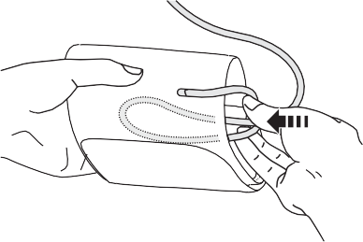
Забележка

    - Не огъвайте и не нагъвайте въздушната тръба прекалено много.

Внимание
- За да изключите въздушната пробка, издърпайте пластмасовата въздушна пробка в основата на тръбата, а не самата тръба.

Bg52

Поставете вашия апарат с две ръце и другите компоненти в кутията за съхранение.
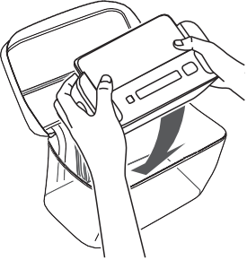
Не съхранявайте вашия уред и други компоненти:
- Ако апарата и другите компоненти са мокри.
- На места, изложени на екстремни температури, влажност, пряка слънчева светлина, прах или корозивни изпарения като белина.
- На места, изложени на вибрации или удари.

12. Поддръжка
  - Почистване
- Не използвайте абразивни или летливи почистващи препарати.
- Използвайте мека суха кърпа или мека кърпа, навлажнена с мек (неутрален) почистващ препарат, за да почистите апарата и маншета и след това ги

избършете със суха кърпа.
BG

- Когато електродите са замърсени, използвайте мека кърпа или памучен тампон, навлажнен с дезинфектант на алкохолна основа, за да почистите електродите.
- Не използвайте алкохол за почистване на други части и го използвайте само за почистване на електроди.
- Не мийте и не потапяйте вашия уред и маншет или други компоненти във вода.
- Не използвайте бензин, разредители или подобни разтворители за почистване на вашия апарат и маншет или други компоненти.

  - Калибриране и Сервиз
- Точността на този апарат за артериално налягане е внимателно тествана и е проектирана за дълъг експлоатационен живот.
- Обикновено се препоръчва уредът да се проверява на всеки две години, за да се гарантира правилно функциониране и точност. Моля те консултирайте се с вашия оторизиран дилър на OMRON или с отдела за обслужване на клиенти на OMRON на адреса, посочен на опаковката или в приложената литература.

Bg53

13.Допълнителни аксесоари
Маншет за ръка

Обиколка на ръката
17 - 22 см
Обиколка на ръката
22 - 42 см

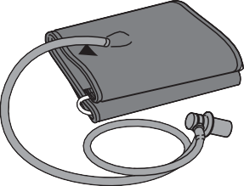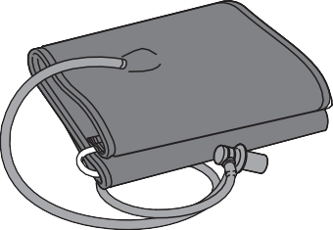
Модел: HEM-CS24 Модел: HEM-RML31
  - Същият като маншета за ръка, предоставен с продукта.

Забележка

- Не изхвърляйте въздушната тапа. Въздушната тапа може да бъде приложима към допълнителния маншет.

Bg54

14.Спецификации

Категория на продукта
Описание на продукта

Модел (код)

Електронни сфигмоманометри с електрокардиографска функция Автоматичен апарат за артериално налягане на горната част на ръката
Пълна едноотводна електрокардиограма (HEM-7530T-

Дисплей за отчитане на АН
E3) LCD цифров дисплей
BG

Режим на работа IP класификация Рейтинг
Източник на захранване Живот на батерията
Издръжлив период (експлоатационен живот)

Условия на работа
Условия за съхранение / Транспорт Тегло

Размери

Приложна част
Защита срещу токов удар
Максимална температура
на приложната част
Непрекъсната работа
IP 21
DC6 V 4 W
4 алкални батерии “AA” 1,5 V
Приблизително 300 измервания (с нови алкални батерии) Уред: 5 години
Маншет: 5 години
+ 10 °C до +40 °C / 15 до 90 % RH (без кондензация) / 800 до 1060 hPa
- 20 °C до +60 °C / 10 до 90 % RH (без кондензация) Уред: Приблизително 550 g без батерии Маншет: Приблизително 170 g
Уред: Приблизително 232 mm (ш) × 98 mm (в) × 123 mm (д) Маншет за ръката: Приблизително 145 mm × 594 mm (въздушна тръба: 750 mm) Тип BF (маншет за ръка), Тип CF (електроди)
ME оборудване с вътрешно
захранване Под +48 °C

Съдържание Уред, маншет за ръка (HEM-RML31), калъф за съхранение, 4 алкални батерии “AA”, ръководство за употреба, инструкции за настройка, дневник за аретериално налягане

Bg55

- Спецификации

Измерване на артериално налягане
Диапазон на налягане в маншета
Диапазон на измерване на артериалното налягане

Обхват на измерване на пулса Точност
Инфлация
Дефлация
Метод на измерване

0 до 299 mmHg
SYS: 60 до 260 mmHg
DIA: 40 до 215 mmHg
40 до 180 удара / мин.
Налягане: ±3 mmHg
Импулс: ± 5 % от показанията на дисплея Автоматично чрез електрическа помпа Автоматичен клапан за освобождаване на
налягането Осцилометричен метод

Метод на предаване Bluetooth®Ниска енергия

Безжична комуникация

Обиколка на маншета, приложима към уреда
Честотен обхват: 2,4 GHz (2400 - 2483,5 MHz) Модулация: GFSK
Ефективна излъчена мощност: <20 dBm
17 до 42 см (включен маншет за ръка: 22 до 42 см)

Вътрешна памет Съхранява до 90 показания за артериално налягане
ЕКГ запис
Експлоатационни характеристики ЕКГ канал: Единичен канал
Входен динамичен диапазон: 10 mV Peak-to-

Електрическа схема

Изход

Peak Честотен обхват: 0,67 Hz до 40 Hz CMRR: > 60 dB
Входен импеданс: > 10 M
Модулация: Честотно модулиран ултразвуков аудио тон Централна честота: 19 kHz
Индекс на модулация: 200 Hz/mV

14. Спецификации
Точност на алгоритъма Afib 98% чувствителност и 97% специфичност1
  - Lau JK, Lowres N, Neubeck L, Brieger DB, Sy RW, Galloway CD и др. Int J Cardiol. 2013; 165 (1): 193-4
Забележка
- Тези спецификации подлежат на промяна без предупреждение.

- Този уред отговаря на изискванията на ISO 81060-2:2013 (с изключение на бременни и пациенти с прееклампсия). В проучването за клинично
BG

валидиране K5 е използван върху 85 субекта за определяне на диастолното артериално налягане.
- IP класификацията е степен на защита, осигурена от кутии в съответствие с IEC 60529. Този уред е защитен срещу твърди чужди предмети с диаметър 12,5 mm и повече, като например пръст, и срещу вертикално падащи водни капки, които могат да причинят проблеми по време на нормална работа.
- Режимът на работа е класификация в съответствие с IEC 60601-1.
- Сърдечната честота, показана по време на получаване на ЕКГ, е средна за последните 5 секунди.
- Сърдечната честота, показана при преглед и в отчетите, е средната сърдечна честота за целия ЕКГ запис.
- Сърдечната честота по време на запис на ЕКГ има диапазон от 30 bpm до 300 bpm и разделителна способност от 1 bpm.
Относно смущения в безжичната комуникация
Опцията Bluetooth в продукта се използва за свързване със специални приложения на мобилни устройства за синхронизиране на данни за дата/час от мобилно устройство към продукта и за синхронизиране на данни от измервания от продукта към мобилно устройство. По-нататъшната обработка на данните на мобилното устройство е по преценка на потребителя. Този продукт работи в нелицензиран ISM диапазон на 2,4 GHz, където всяка трета страна може да прихване радиовълните, умишлено или случайно, за каквато и да е неизвестна цел. В случай, че този продукт се използва в близост до други безжични устройства като микровълнова печка и безжична LAN, които работят на същата честотна лента като този продукт, има вероятност да възникнат смущения. Ако възникне смущение, спрете работата на другите устройства или преместете този продукт далеч от други безжични устройства, преди да опитате да го използвате.

Bg57

15.Ограничена гаранция
Благодарим ви, че закупихте продукт на OMRON. Този продукт е изработен от висококачествени материали и е положено много внимание при производството му.
Той е проектиран да ви осигури високо ниво на комфорт, при условие че се използва правилно и се поддържа, както е описано в ръководството за употреба. Този продукт е с гаранция от OMRON за период от 3 години след датата на закупуване. Правилната конструкция, изработката и материалите на този продукт са гарантирани от OMRON. По време на този гаранционен период OMRON ще поправи или замени дефектния продукт или всякакви дефектни части, без заплащане на труд или части.
Гаранцията не покрива нито едно от следните:
A. Транспортни разходи и рискове при транспортиране.
Б. Разходи за ремонти и/или дефекти в резултат на ремонти, извършени от неоторизирани лица.
C. Периодични прегледи и поддръжка.
D. Повреда или износване на допълнителни части или други приспособления, различни от самото основно устройство, освен ако не е изрично гарантирано по-горе.
Д. Разходи, произтичащи от неприемане на иск (ще бъдат таксувани).
Е. Щети от всякакъв вид, включително лични, причинени случайно или от неправилна употреба.
Ж. Услугата за калибриране не е включена в гаранцията.
H. Допълнителните части имат една (1) година гаранция от датата на закупуване. Допълнителните части включват, но не се ограничават до следните елементи: маншет и тръба на маншета.

Ако е необходимо гаранционно обслужване, обърнете се към търговеца, от когото сте закупили продукта, или към оторизиран дистрибутор на OMRON. За адреса се обърнете към опаковката/документацията на продукта или към вашия специализиран търговец. Ако имате затруднения при намирането на обслужване на клиенти на OMRON, посетете нашия уебсайт (www.omron-healthcare.com) за информация за контакт.
Ремонтът или подмяната по време на гаранцията не води до удължаване или подновяване на гаранционния период.
Гаранцията ще бъде предоставена само ако целият продукт бъде върнат заедно с оригиналната фактура/касов билет, издаден на потребителя от търговеца на дребно.

Bg58

16.Ръководство и декларация на производителя

- Този апарат за артериално налягане е проектиран в съответствие с европейския стандарт EN1060, Неинвазивни сфигмоманометри Част 1: Общи изисквания и Част 3: Допълнителни изисквания за електромеханични системи за измерване на артериално налягане.
BG
- С настоящото OMRON HEALTHCARE Co., Ltd. декларира, че радиооборудването тип HEM-7530T-E3 е в съответствие с Директива 2014/53/ЕС. Пълният текст на ЕС декларацията за съответствие е достъпен на следния интернет адрес: www.omron- healthcare.com
- Този продукт на OMRON е произведен съгласно стриктната система за качество на OMRON HEALTHCARE Co., Ltd., Япония.
- Моля, докладвайте на производителя и на компетентния орган на държавата-членка, в която сте установени, за всеки сериозен инцидент, възникнал във връзка с това устройство.
Описание на символите
, | Приложна част - Тип BF, Тип CF Степен на защита срещу токов удар (ток на утечка) |  | Партиден номер
IP XX | Степента на защита от проникване се осигурява от IEC 60529 |  | Медицинско изделие
 | CE маркировка |  | Ограничение на влажността
 | Ограничение на температурата |  | Ограничение на атмосферното налягане



Bg59

16. Ръководство и декларация на производителя

Описание на символите
 | Технология със запазена марка на OMRON за измерване на артериално налягане | , | Знак за контрол на качеството на производителя
 | Идентификатор на маншети, съвместими с устройството |  | Не е направен от естествен каучуков латекс
 | Индикатор за позициониране на маншета за лявата ръка |  | Обиколка на ръката
, | Маркер върху маншета, който трябва да бъде позициониран над артерията |  | Необходимо е потребителят да се консултира с това ръководство с инструкции.
 | Указател на обхвата и позиция на подравняване на брахиалната артерия |  | Необходимо е потребителят да следва стриктно това ръководство с инструкции за вашата безопасност.
 | Постоянен ток |  | За посочване на обикновено повишени, потенциално опасни нива на нейонизиращо лъчение или за посочване на оборудване или системи, например в медицинската електрическа област, които включват RF предаватели или които умишлено прилагат RF електромагнитна енергия за диагностика или лечение.
 | Батерия
, | Индикатор за диапазон на обиколките на ръката за подпомагане на избора на правилния размер на маншета |  | Дата на производство

Bg60

16. Ръководство и декларация на производителя
Важна информация относно електромагнитната съвместимост (EMC)

BG
HEM-7530T-E3 отговаря на стандарт EN60601-1-2:2015 за електромагнитна съвместимост (EMC).
Допълнителна документация в съответствие с този EMC стандарт е достъпна на www.omron-healthcare.com. Вижте информацията за EMC за HEM-7530T-E3 на уебсайта.

Bg61

16. Ръководство и декларация на производителя
Правилно изхвърляне на този продукт (отпадъчно електрическо и електронно оборудване)
Тази маркировка, показана върху продукта или документацията към него, показва, че той не трябва да се изхвърля заедно с други битови отпадъци в края на експлоатационния му живот.
За да предотвратите възможно увреждане на околната среда или човешкото здраве от неконтролирано изхвърляне на отпадъци, моля, отделете този продукт от другите видове отпадъци и го рециклирайте отговорно, за да насърчите устойчивото повторно използване на материални ресурси.

Домашните потребители трябва да се свържат или с търговеца на дребно, от който са закупили този продукт, или с местната държавна служба за подробности относно това къде и как могат да върнат този артикул за безопасно за околната среда рециклиране.
Бизнес потребителите трябва да се свържат със своя доставчик и да проверят условията на договора за покупка. Този продукт не трябва да се смесва с
други търговски отпадъци за изхвърляне.

TheBluetooth®словна марка и лога са регистрирани търговски марки, собственост на Bluetooth SIG, Inc. и всяко използване на такива марки от OMRON HEALTHCARE Co., Ltd. е по лиценз.
Apple и логото на Apple са търговски марки на Apple Inc., регистрирани в САЩ и други страни и региони. App Store е марка за услуги на Apple Inc.
Google Play и логото на Google Play са търговски марки на Google LLC.
AliveCor ® марка и логото са собственост на AliveCor, Inc. и се използват с разрешение.
Патенти на САЩ и чакащи патенти: 8 509 882; 9,649,042; 8,301,232; 2017/0215755; 9,247,911; 9,681,814; 2017/0215756.
Други търговски марки и търговски имена са на съответните им собственици.

Bg62

https://www.omron-healthcare.com/

Производител | Производител | Херстелер | OMRON HEALTHCARE Co., Ltd.  53, Kunotsubo, Terado-cho, Muko, KYOTO, 617-0002 JAPAN
Представител на ЕС Mandataire dans l'UE |  | Представител на ЕС | OMRON HEALTHCARE EUROPE BV  Scorpius 33, 2132 LR Hoofddorp, НИДЕРЛАНДИЯ www.omron-healthcare.com
Вносител в ЕС | Importateur dans l'UE | Вносител в ЕС
Производствена база | Сайт за производство | Produktionsstätte | OMRON HEALTHCARE Co., Ltd.  Фабрика Мацусака  1855-370, Kubo-cho, Matsusaka-shi, Mie, 515-8503 Япония
Дъщерно дружество | Succursale | Niederlassung | OMRON HEALTHCARE UK LTD.  Opal Drive, Fox Milne, Milton Keynes, MK15 0DG, Великобритания www.omron-healthcare.com
Вносител в  Обединеното кралство и  Отговорно лице в Обединеното кралство | Importateur au Royaume-Uni et la personne responsable au Royaume-Uni | Вносител във Великобритания и Verantwortliche Person за Обединеното кралство
Дъщерни дружества | Succursales | Niederlassungen | OMRON MEDIZINTECHNIK HANDELSGESELLSCHAFT mbH OMRON SANTÉ FRANCE SAS  www.omron-healthcare.com/distributors
Произведено в Япония / Fabriqué au Japon / Hergestellt в Япония

Дата на издаване / Дата на публикуване / Ausgabedatum : 2020-11-20
IM1-HEM-7530T-E3-02-11/2020
5648435-8C

